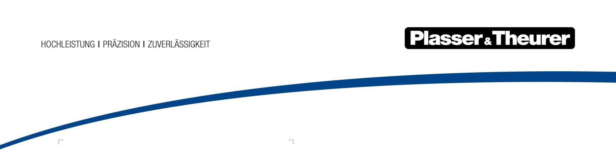

Februar 2021

Schienen schleifen – leiser fahren
Plasser & Theurer sorgt mit einer für Stadt- und Straßenbahnen komplett neu entwickelten Schienenschleifmaschine für Ruhe: Auf geschliffenen Schienen fahren die Züge leiser. Die im Rahmen von Shift2Rail entwickelte Weltneuheit ATMO (Automatic Track Machine Oscillator) kombiniert dafür zwei Arbeitsverfahren.

Erweitertes Schleifverfahren
Alle Schienen unterliegen im Betrieb einem stetigen Verschleiß. Oberflächenveränderungen wie Riffel und Wellen, wie sie etwa in Bögen, beim Bremsen und Beschleunigen entstehen, machen sich besonders im urbanen Umfeld durch Schallemissionen und Erschütterungen negativ bemerkbar. ATMO kombiniert das klassische Rutschersteinschleifen mit dem oszillierenden Schleifen. Dabei bewegt eine Hydraulik die zwei Schleifschlitten mit ihren jeweils zwei Schleifsteinen pro Schienenkopf mit variabler Frequenz horizontal in Schienenlängsrichtung. Das stete „Vor-und-Zurück“ bei Langsamfahrt bis 8 km/h bewirkt einen intensiveren Feinschliff bei einfacher Überfahrt. Oszillierendes Schleifen empfiehlt sich besonders für die Bearbeitung erkannter Problemstellen wie zum Beispiel bei Wellenbildung im Anfahrbereich von Haltestellen oder anderen „Hotspots“ mit Riffelentstehung. Beim normalspurigen ATMO-Prototyp erzeugt den erforderlichen Öldruck ein wassergekühlter, schallgedämmter Dieselmotor mit 100 kW und Abgasnachbehandlung.

Konzipiert für den urbanen Einsatz
Der neue Gleis- und Weichenschleifanhänger für den Straßenbahnbereich wird von einem Triebwagen oder Zweiwegefahrzeug geschleppt. Der flach gehaltene Schleifanhänger ist unbemannt, seine Funktionen werden vom Zugfahrzeug aus ferngesteuert. In beiden Fahrtrichtungen schleift der ATMO bei bis zu 30 km/h Fahrgeschwindigkeit und kann damit im normalen Straßenbahnbetrieb „mitschwimmen“. Streckensperrungen für die Arbeiten sind damit nicht mehr nötig. Eine Herausforderung im städtischen Bereich sind mitunter relativ enge Bogenradien. Der vierachsige Schleifanhänger kann Radien bis hinab zu 17,25 m bearbeiten und Radien bis minimal 16,25 m befahren. Die Schleifsteine werden bei Bogenfahrt radiusabhängig so ausgerichtet, dass sie sich immer über dem Fahrkopf befinden. Anders als bei klassischen Schleiffahrzeugen müssen die Rutschersteine beim Befahren von Weichen- und Kreuzungsbereichen auch nicht angehoben werden. Die neue Maschine verfügt über einen 2.800 l fassenden Wassertank für den Nassschliff. Der dünne Wasserfilm verbessert die Schleifleistung und verhindert Funkenflug mit Brandrisiko bei Trockenheit und in Tunneln.

Forschungsprojekt und Praxistests
Der an der Betriebspraxis und entsprechendem Bedarf orientierte Schienenschleifanhänger ATMO entstand in Zusammenarbeit von Industrie, Universität und Infrastrukturbetreiber. Theoretische Grundlage für das Produkt lieferte eine Marktstudie der Technischen Universität Wien im Rahmen von Shift2Rail. Plasser & Theurer brachte als Industriepartner sein Know-how in Konstruktion und Umsetzung ein. Mitte 2020 startete eine erste ATMO-Testphase bei unterschiedlichen Bedingungen auf Straßenbahngleisen der Wiener Linien. Verbesserungen jeder Art im Rad-Schiene-System sind Gegenstand der europäischen Shift2Rail-Forschungsinitiative (S2R). Zu ihr gehört das 2016 gestartete Vorhaben IN2TRACK (I2T) mit seinem I2T-Industriekonsortium und diversen Partnern.

Bild | Dateibezeichnung | Bildbeschreibung
 | PA ATMO1.jpg | Der Schienenschleifanhänger ATMO (Automatic Track Machine Oscillator) wurde im Rahmen von Shift2Rail durch Plasser & Theurer entworfen und gebaut.
 | PA ATMO2.jpg | Die Weltneuheit für den urbanen Bereich kombiniert den klassisch kontinuierlichen Einsatz von acht Rutschersteinen mit oszillierendem Schleifen bei geringer Arbeitsgeschwindigkeit.

